Mes | Tema | Descripción | Imagen | Hashtag para la campaña
Agosto | Publicación introductoria | Introducción de “Cada día cuenta”, una campaña estatal de concientización sobre la asistencia escolar que dirige la Junta de Educación del Estado de Utah (Utah State Board of Education, USBE). Ya sea padre, estudiante o maestro, todos desempeñamos un papel importante a la hora de ayudar a los estudiantes a desarrollar hábitos sólidos de asistencia escolar.  ¿Sabía que faltar a clase solo dos días al mes puede representar un mes de aprendizaje perdido al final del año? La asistencia regular es esencial para mantenerse bien encaminado académica, social y emocionalmente.  Síganos mientras compartimos consejos, recursos e historias sobre por qué cada día cuenta, ya que asistir a clase es el primer paso hacia el éxito.  #CadaDíaCuenta |  | Únase a la campaña estatal de asistencia escolar de Utah
 | Publicación de desafío | Este año lectivo, únase al desafío de asistencia escolar de la USBE y comprométase a garantizar que cada día cuente para todos los estudiantes de Utah. Visite nuestro sitio web para obtener más información y completar el formulario de Google para unirse oficialmente al desafío estatal de asistencia escolar.  Enlace del sitio web: https://www.schools.utah. gov/prevention/absenteeismtruancyprevention |  | Unirse al desafío:
Septiembre | Mes de concientización sobre la asistencia escolar
Semana 1 | Objetivo de los padres | ¿Sabía que el ausentismo regular en los primeros años escolares es un fuerte indicador de retrasos en la lectura en tercer grado?  Los hábitos de asistencia empiezan temprano y son más importantes de lo que muchos creen. Tanto si se trata de un día de enfermedad o una mañana difícil, cada día perdido es una oportunidad de aprendizaje desperdiciada.  Trabajemos juntos para que cada día cuente. ¡Ayude a su niño a desarrollar hábitos saludables y a mantenerse comprometido con su educación todo el año! #CadaDíaCuenta  Fuente: https://www.attendanceworks.org/ | 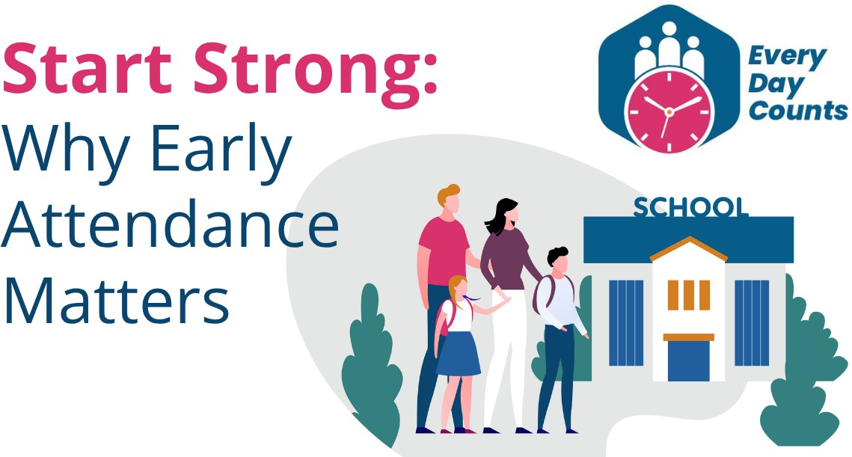 | Tener un buen comienzo: por qué es importante la asistencia escolar temprana
Semana 2 | Objetivo de los estudiantes | Estudiantes, su futuro se construye un día escolar a la vez.  Los estudiantes que asisten a la escuela el 90 % del tiempo o más tienen más probabilidades de hacer lo siguiente:  - obtener mejores calificaciones en los exámenes;  - mantenerse en el camino correcto para llegar a graduarse;  - formar amistades más fuertes.  Incluso uno o dos días al mes pueden afectar el rendimiento. ¡Asistamos a clase, avancemos y hagamos que cada día cuente! #CadaDíaCuenta | 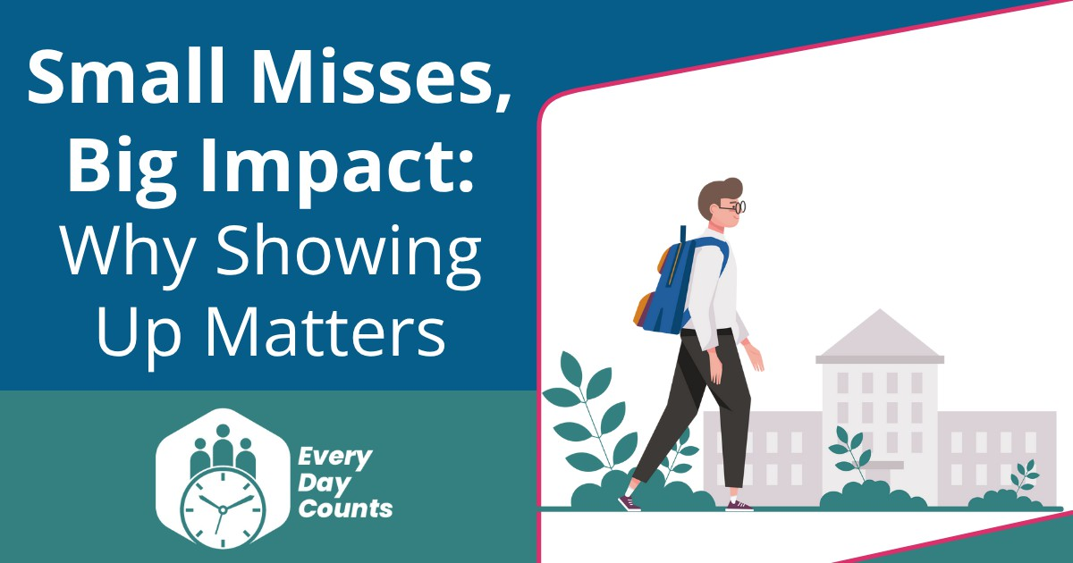 | Pequeñas ausencias, gran impacto: por qué es importante asistir a clase

Semana 3 | Objetivo de los maestros | Como educadores, sabemos que la asistencia escolar es un indicador importante del rendimiento de los estudiantes. Cuando los estudiantes asisten a la escuela de forma constante, ellos cuentan con lo siguiente:  - mayores probabilidades de cumplir con los estándares del nivel de grado;  - menos probabilidades de necesitar apoyo escolar;  - una mayor conexión con la cultura de la escuela.  Puede colaborar con este esfuerzo mediante la incorporación de mensajes positivos sobre la asistencia en el aula, la celebración de hitos y la ayuda a los estudiantes y las familias a comprender que cada día cuenta. #CadaDíaCuenta | 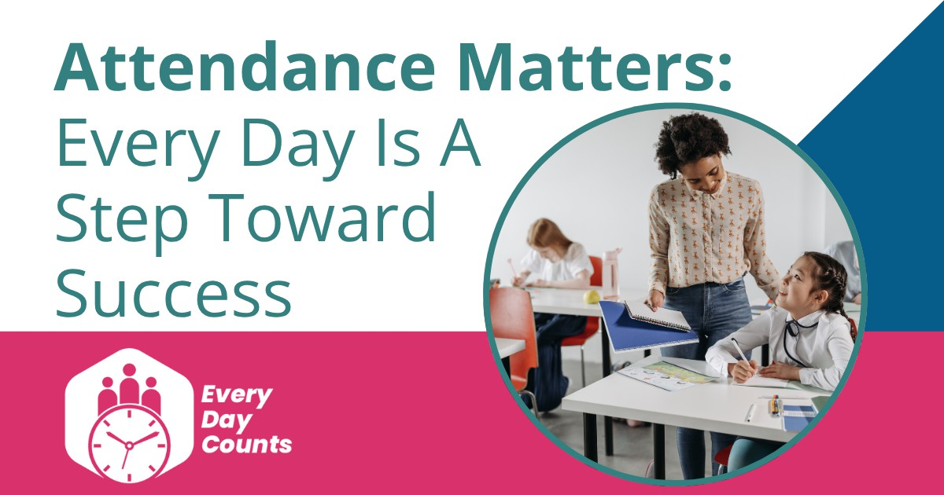 | La asistencia escolar importa: cada día es un paso hacia el éxito
Semana 4 | Objetivo de los líderes de la Agencia Educativa Local (Local Education Agency, LEA) | El ausentismo regular es uno de los indicadores más claros del declive académico, y las primeras señales de alerta pueden aparecer incluso en los grados primarios. Sin embargo, los distritos y las escuelas que cuentan con herramientas y esfuerzos de asistencia escolar coordinados notan una mejora mensurable.  Prediquemos con el ejemplo. Debemos invertir en estrategias proactivas, sistemas de datos sólidos y mensajes comunitarios que les recuerden a las familias que cada día cuenta. #CadaDíaCuenta | 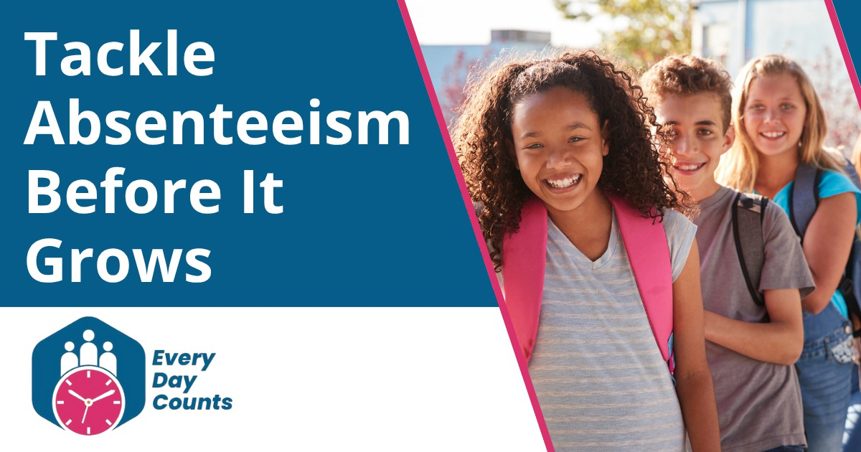 | Abordar el ausentismo antes de que aumente
Octubre | Acercamiento hacia todos los padres | A veces, la parte más difícil de brindar apoyo para la asistencia escolar del estudiante es, simplemente, ponerse en contacto. Si está teniendo dificultades para comunicarse con las familias, intente buscar otras soluciones, como preguntarles a los hermanos, revisar los formularios escolares o comunicarse durante los eventos escolares. Cada conexión importa cuando se trata de lograr que los estudiantes asistan a clase.  ¡Asegurémonos de que ninguna familia o estudiante pase desapercibido! #CadaDíaCuenta | 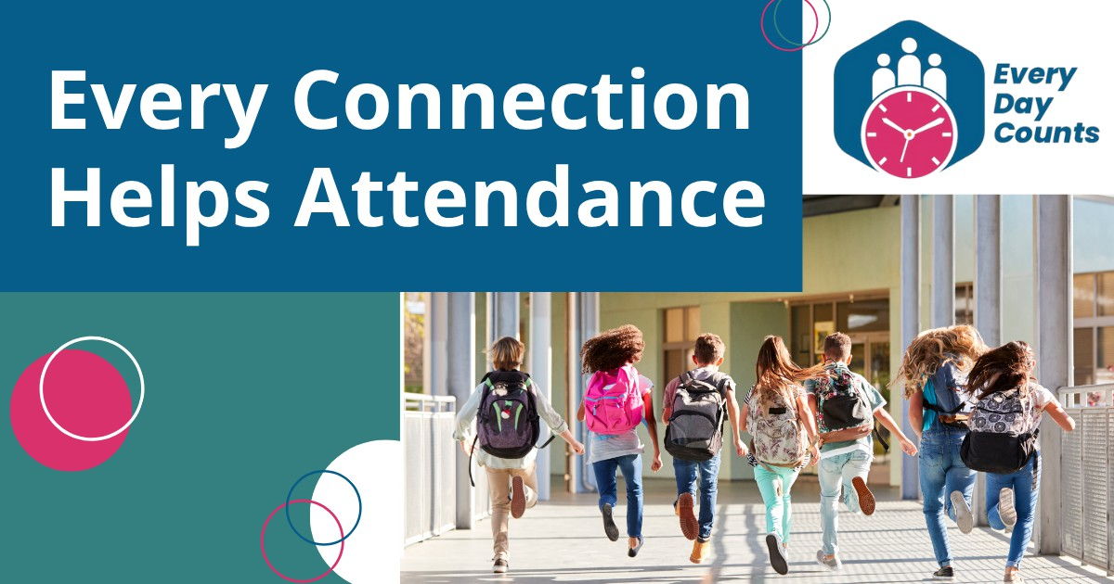 | Cada conexión ayuda a cumplir con la asistencia escolar
Noviembre | Las relaciones son clave para un aprendizaje saludable | Las relaciones son el núcleo del éxito de los estudiantes. Cuando los estudiantes se sienten conectados con su comunidad escolar por medio de sus compañeros, maestros y el personal, es más probable que asistan a clase, participen y prosperen.  Las culturas escolares inclusivas que promueven el sentido de pertenencia y las interacciones sociales positivas pueden aumentar significativamente los índices de asistencia. Las escuelas y comunidades que trabajan juntas para fomentar estas conexiones ayudan a los estudiantes a mantenerse encaminados y alcanzar sus objetivos.  Cada conexión cuenta, ¡formemos relaciones fuertes! #CadaDíaCuenta |  | ¡Las relaciones generan una mejor asistencia!

Diciembre | Mantenerse sano y permanecer en la escuela, cada día cuenta | ¿No está seguro de si el estudiante está demasiado enfermo para asistir a la escuela? ¡La enfermera de la escuela puede ayudarlo! Póngase en contacto para recibir orientación antes de dejar a su niño en casa. Estamos agradecidos por los dedicados profesionales de la salud de nuestras escuelas que ayudan a que los estudiantes se mantengan seguros y sanos, y a que aprendan todos los días. #CadaDíaCuenta |  | ¡Mantenerse sano y permanecer en la escuela!
Enero | Comenzar el 2026 con el pie derecho y asistir a la escuela, cada día cuenta | Padres y estudiantes, prioricen la asistencia escolar y comiencen el año de una buena manera. Cada día en clase es una oportunidad para aprender, formar conexiones y crecer.  ¿Sabía que faltar a clase tan solo dos días al mes puede poner a los estudiantes en riesgo de quedarse atrás tanto académica como socialmente? En el año lectivo 2023-2024, el 24 % de los estudiantes de Utah se ausentaron de manera regular.  ¡Trabajemos juntos para desarrollar hábitos sólidos y hacer que cada día cuente! #CadaDíaCuenta |  | ¡Unirse al equipo para lograr una gran asistencia!
Febrero | La salud mental importa, cada día cuenta | La salud mental y la asistencia escolar van de la mano. Los problemas como la ansiedad, la depresión y la falta de motivación pueden provocar que sea difícil para los estudiantes asistir a clase, y faltar muchos días puede empeorar estos desafíos.  Los estudiantes que pierden el 10 % del año (más de 18 días) tienen más probabilidades de repetir de grado o abandonar la escuela. La ayuda temprana es importante. Rompamos el ciclo y hablemos abiertamente sobre salud mental y cómo ayudar a que los estudiantes se mantengan conectados. #CadaDíaCuenta | 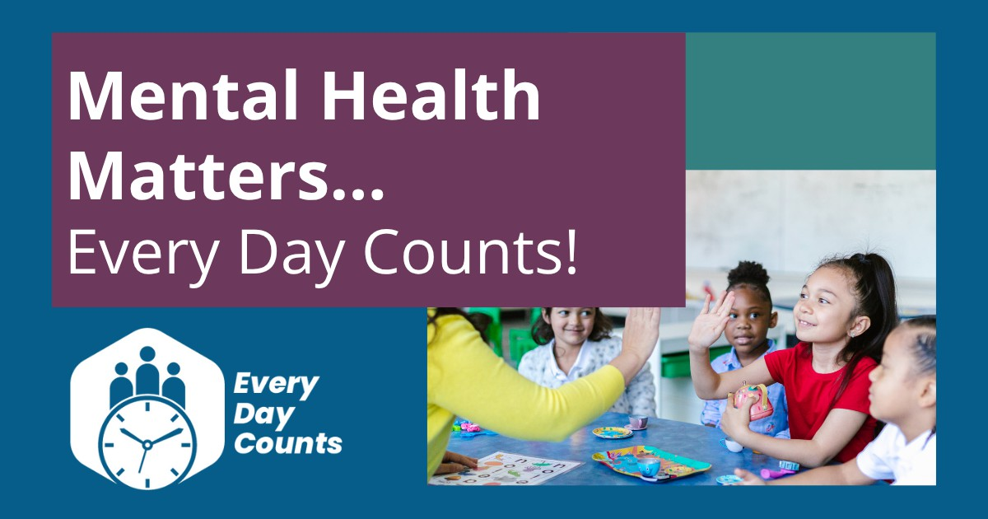 | La salud mental importa… ¡Cada día cuenta!
Marzo | Las comunidades pueden trabajar de manera conjunta para todos los estudiantes; cada día cuenta | Se necesita una comunidad para apoyar el éxito de los estudiantes. Cuando las escuelas, familias y organizaciones locales trabajan juntas, es posible derribar las barreras de las asistencias y generar un cambio duradero.  ¡Los estudiantes que asisten a clase prosperan! ¿Sabía que los estudiantes de noveno grado con una asistencia escolar alta tienen hasta cuatro veces más de probabilidades de graduarse que aquellos que faltan con frecuencia? Trabajemos como equipo para garantizar que cada estudiante asista a clase todos los días.  #CadaDíaCuenta | 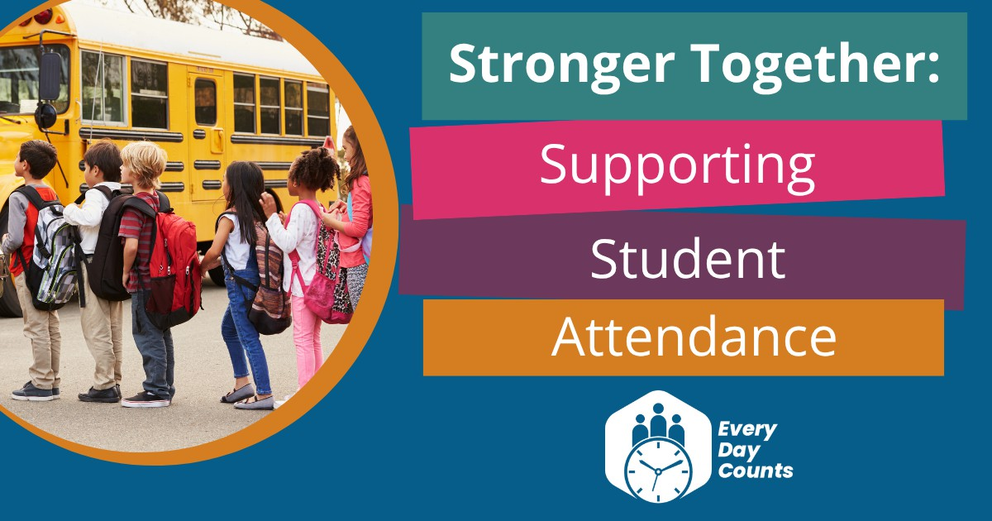 | Juntos somos más fuertes:  apoyar la asistencia de los estudiantes
 |  | Utilice estos recursos para ayudar a abordar las barreras: https://www.attendanceworks. org/resources/addressing-barriers/

Abril | Atravesar la primavera con rapidez, cada día cuenta | Las disminuciones de las asistencias antes y después de las vacaciones de primavera pueden afectar el aprendizaje de un estudiante. Planifique con anticipación actividades interesantes y comunique la importancia de asistir a clase.  Cada pequeño esfuerzo marca una gran diferencia para mantener a los estudiantes comprometidos durante la primavera.  Use este enlace para obtener más ideas sobre cómo mantener a los estudiantes comprometidos y hacer que asistan a la escuela esta primavera: https://tinyurl.com/4e7deetw |  | Evite la bajada de asistencias en la primavera…  ¡ayude a los estudiantes a asistir a clase!
 |  | Video corto de EveryDay Labs sobre la celebración de pequeños triunfos. |  | ¡Finalizar con fuerza! Cada día importa
Mayo | Finalizar este año con fuerza y celebrar los pequeños triunfos, cada día cuenta |   A medida que el año escolar se acerca a su fin, mantener una asistencia constante es más importante que nunca. Los pequeños triunfos, como asistir a clase en los días difíciles, pueden ayudar a lograr un gran éxito.  Mire este video corto para obtener consejos e ideas útiles sobre cómo finalizar el año con fuerza y mantener el impulso. ¡Celebremos el progreso, construyamos buenos hábitos y finalicemos el año de una manera positiva!  https://www.youtube.com/watch?v=N9fJ8rDocGM

